Київський нацiональний унiверситет iменi Т. Шевченка Факультет комп’ютерних наук та кiбернетики

**Моделювання систем**

**Лабораторна робота 2**

**Виконав**

Студент групи ІПС-31

С.О. Ярема

**Умова**

Побудова лінійної моделі з допомогою псевдообернених операторів. Будемо вважати, що на вхід системи перетворення, математична модель якої невідома, поступають послідовно дані у вигляді вимірних векторів . На виході системи спостерігається сигнал у вигляді вектора  розмірності .

yj

xj

Р

Варіант 11:

Вхідний сигнал – x2.bmp, вихідний сигнал – y2.bmp

Р

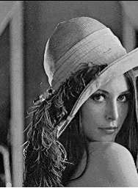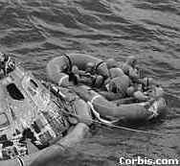

**Хід роботи**

На вході маємо матрицю зображення x2.bmp **X** з дописаним знизу рядком одиниць та матрицю зображення y2.bmp **Y**

, $Y=\left(\begin{matrix}y_{1} & … & y_{n}\end{matrix}\right)$

Будемо шукати математичну модель оператора об'єкту в класі лінійних операторів.

,

де матриця **V** розмірності , .

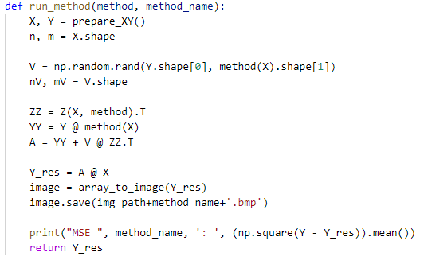

Реалізуємо псевдообернення матриці за Формулою Гревіля:

,

де .

Для першого кроку алгоритму , де .

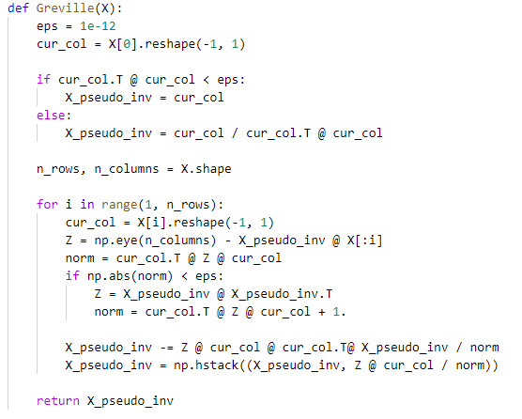

Реалізуємо псевдообернення матриці за формулою Мура ‑ Пенроуза:



Крок наближення:

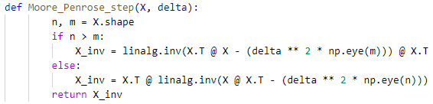

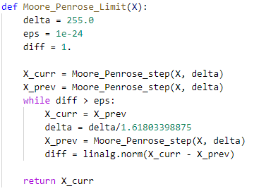

Підставимо відповідні методи псевдообернення для обчислення перетворень.

Гревіля:

Р

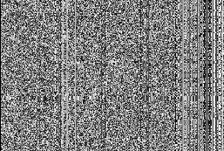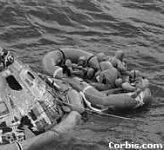

Мура-Пенроуза:

Р

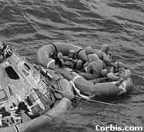

Маємо наступні середньоквадратичні похибки:

MSE moore_penrose : 3.0590946069865045e-15

MSE greville : 1.1995023964616574e-11